

Handleiding: Automatisch Geleid Voertuig

projectgroep B2

Mark Baaij - [m.baaij@student.avans.nl](mailto:m.baaij@student.avans.nl)

Pascal de bruijn - [p.debruijn1@student.avans.nl](mailto:p.debruijn1@student.avans.nl)

chiem stevens - [cpsteven@student.avans.nl](mailto:cpsteven@student.avans.nl)

kenley strik - [k.strik@student.avans.nl](mailto:k.strik@student.avans.nl)

**GROEP:** 23TIVT1B2  
**DATUM:** 13-12-2018  
**TUTOR:** PAUL DE MAST  
**SENIOR:** PETER KAILUHU  
**OPDRACHTGEVER:** BART OERLEMANS

2018

Inhoud

1. Algemene informatie 2

2. Afstandsbediening 3

3. User interface 4

4. Indicatoren 5

# Algemene informatie

Dit document gaat over de BoeBot van projectgroep B2. In dit document wordt beschreven hoe de BoeBot aangestuurd kan worden en wat ervoor nodig is om de boebot op de juiste manier te laten werken. In dit hoofdstuk wordt beschreven hoe de Boebot gestart kan worden en welke componenten er aanwezig moeten zijn voor de Boebot om aan alle functionaliteiten te voldoen.

Om de Boebot te starten hoeven alleen de schakelaren aan gezeten te worden. We gaan er hiebij vanuit dat alle componenten al op de Boebot zijn geinstalleerd. De schakelaren moeten wel op de juiste volgorde worden aangezet. Eerst schakelaar 1, dan schakelaar 2 en ten slot schakelaar 3. Zie foto hieronder

**Foto van Boebot schakelaren met pijltjes en nummers bij schakelaren.**

Als de BoeBot aan wordt gezet gaan de lampen op de Rasbery PI knipperen. Als de lampen klaar zijn met knipperen is de Rasbery PI opgestart en is de BoeBot operationeel. Nu kan de BoeBot bestuurd worden met de afstandsbediening en de User Interface.

# Afstandsbediening

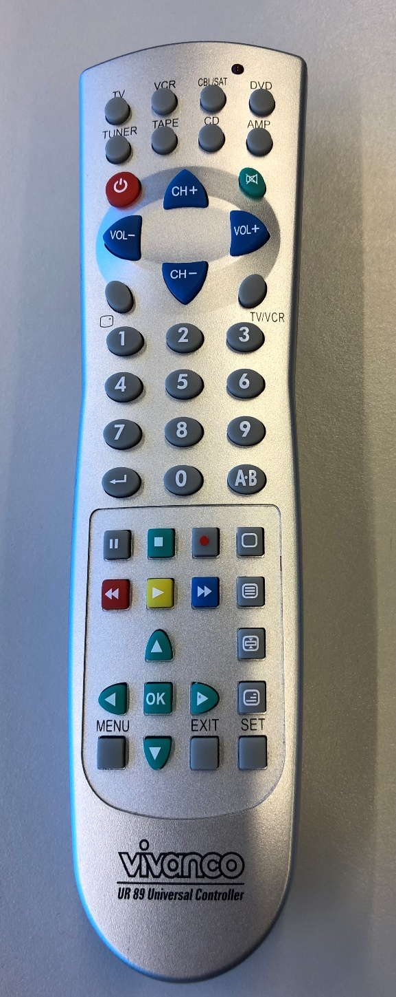De afstandsbediening word gebruikt voor het aansturen van de BoeBot, deze kan altijd gebruikt worden maar moet wel eerst in de goede stand worden gezet. Hieronder wordt uitgelegd hoe de afstandsbediening goed ingesteld kan worden.

* Druk de SET knop in.
* Druk de TV knop in, de rode LED gaat aan.
* Druk na elkaar op de juiste drie cijferknoppen: 0 - 7 - 7 voor de Vivanco afstandsbediening.
* De rode LED gaat uit, en de afstandsbediening is gereed voor gebruik.

Niet alle knoppen op de afstandsbediening hebben allemaal een betekenis. Hieronder wordt uitgelegd welke knoppen gebruikt kunnen worden en wat deze knoppen doen.

CH+ : Deze knop zorgt ervoor dat de BoeBot vooruit rijdt.

CH- : Deze knop zorgt ervoor dat de BoeBot achteruit rijdt.

VOL+ : Deze knop zorgt ervoor dat de BoeBot naar links gaat draaien.

VOL- : Deze knop zorgt ervoor dat de BoeBot naar rechts gaat draaien.

# User interface

# Indicatoren